**Российская Федерация**

**Совет депутатов муниципального образования**

**Дмитриевское сельское поселение**

**Радищевского района Ульяновской области**

**Р Е Ш Е Н И Е**

30 мая 2024 года № 11/47

с. Дмитриевка

О внесении изменений в Решение

Совета депутатов муниципального

образования Дмитриевское сельское

поселение Радищевского района

Ульяновской области от 30.11.2023 №3/21

В соответствии с Федеральным законом от 06.10.2003 №131-ФЗ «Об общих принципах организации местного самоуправления в Российской Федерации», главой 31 Налогового кодекса Российской Федерации, Уставом муниципального образования Дмитриевское сельское поселение Радищевского района Ульяновской области, Совет депутатов муниципального образования Радищевское городское поселение Радищевского района Ульяновской области **решил**:

1. Внести в решение Совета депутатов муниципального образования Дмитриевское сельское поселение Радищевского района Ульяновской области от 30 ноября 2023 года №3/21 «Об установлении земельного налога в муниципальном образовании Дмитриевское сельское поселение Радищевского района Ульяновской области на 2024 год» следующие изменения:

1) [пункт 3](consultantplus://offline/ref=413579E85CAC889BBA752CD6A4915EAE6010193E16EB51ED8D52706F438475FBCB6564D8C31A28361730A940D7A355B03E3636AE76BF710AA0H) дополнить новыми подпунктами 3.3-3.6. следующего содержания:

«3.3. От уплаты от земельного налога с начиная с 1 января 2024 года освобождаются граждане, принимающие участие в проведении специальной военной операции (далее – участники специальной военной операции), а также члены их семей.

3.4. Для целей настоящего решения:

а) участниками специальной военной операции признаются лица, относящиеся хотя бы к одной из следующих категорий:

граждане, призванные на военную службу по мобилизации  
в Вооружённые Силы Российской Федерации;

граждане, проходящие военную службу в Вооружённых Силах Российской Федерации по контракту или военную службу (службу) в войсках национальной гвардии Российской Федерации;

граждане, заключившие контракт о добровольном содействии  
в выполнении задач, возложенных на Вооружённые Силы Российской Федерации;

б) членами семей участников специальной военной операции признаются:

супруга (супруг) участника специальной военной операции, состоящая (состоящий) с ним в браке, заключённом в органах записи актов гражданского состояния;

дети участника специальной военной операции, не достигшие возраста  
18 лет или старше этого возраста, если они стали инвалидами до достижения ими возраста 18 лет, а также дети участника специальной военной операции, обучающиеся в образовательных организациях по очной форме обучения, –   
до окончания обучения, но не дольше чем до достижения ими возраста 23 лет;

родители участника специальной военной операции.

3.5. При определении подлежащей уплате налогоплательщиком суммы налога налоговая льгота предоставляется участнику специальной военной операции или членам его семьи в отношении одного земельного участка, предназначенного для ведения личного подсобного хозяйства, огородничества, садоводства, строительства гаража для собственных нужд или индивидуального жилищного строительства, вне зависимости от количества оснований для применения налоговых льгот.

В случае, если земельный участок, принадлежит участнику специальной военной операции и членам его семьи на праве общей долевой собственности, налоговая льгота предоставляется в отношении земельного участка в целом.

3.6. Участники специальной военной операции, а также члены их семей, имеющие право на налоговые льготы, установленные законодательством о налогах и сборах, представляют в налоговый орган по своему выбору заявление о предоставлении налоговой льготы, а также документы, подтверждающие статус, определенный пунктом 3.4. настоящего решения.

Члены семей участников специальной военной операции также вправе представить документы, подтверждающие право налогоплательщика на налоговую льготу:

а) документы, подтверждающие состав семьи гражданина:

о заключении брака, о рождении, об усыновлении (удочерении), об установлении отцовства, о перемене имени;

вступившие в законную силу решениях судов о признании лица членом семьи гражданина, о вселении;

б) договор о приемной семье или иной документ, подтверждающй осуществление приемным родителем (приемными родителями) опеки и (или) попечительства над детьми, не достигшими возраста 18 лет, если гражданин и (или) его супруга (супруг) являются (является) приемными родителями (приемным родителем) указанных детей;

в) справка общеобразовательной организации, профессиональной образовательной организации или образовательной организации высшего образования, имеющей лицензию на осуществление соответствующей образовательной деятельности и свидетельство о государственной аккредитации, об обучении ребенка (детей) в очной форме по реализуемой такой образовательной организацией образовательной программе среднего общего, среднего профессионального или высшего образования (при достижении ребенком (детьми) возраста 18 лет).

В случае, если налогоплательщик, имеющий право на налоговую льготу, не представил в налоговый орган заявление о предоставлении налоговой льготы или не сообщил об отказе от применения налоговой льготы, налоговая льгота предоставляется на основании сведений, полученных налоговым органом в соответствии с Налоговым кодексом Российской Федерации и другими федеральными законами, начиная с налогового периода, в котором у налогоплательщика возникло право на налоговую льготу в отношении одного земельного участка с максимальной исчисленной суммой налога.»

2. Настоящее решение вступает в силу на следующий день после дня его официального опубликования.

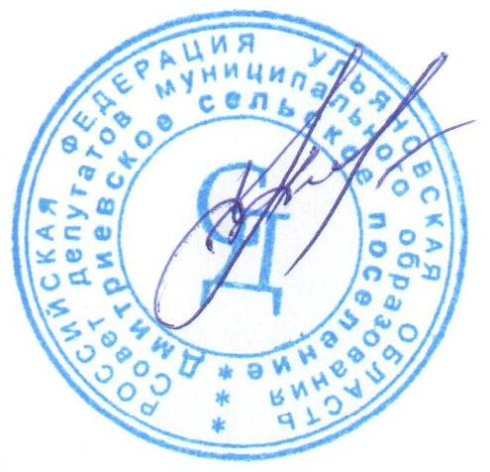

Глава муниципального образования

Дмитриевское сельское поселение В.Д.Иванов